27 марта 2020 г. (пятница)
Дисциплина: НВП
Группа: № 78
Урок № 25
Тема Основные способы транспортировки пострадавших в чрезвычайных ситуациях.
Цель: ознакомление с способами транспортировки пострадавших в чрезвычайных ситуациях
Литература: Варламов, В.Б. Допризывная подготовка в 10 – 11 классах: учебно-методическое пособие для учителей учреждений общего среднего образования с белорусским и русским языками обучения / В.Б.Варламов,

Способы транспортировки поражённых и больных. После оказания первой доврачебной помощи пострадавшему его необходимо доставить в ближайшее лечебное учреждение.
Наиболее травмобезопасным средством транспортировки больных и поражённых являются санитарные носилки. Кроме носилок, для транспортировки пострадавших, особенно с переломами костей таза и позвоночника, целесообразно использовать вакуумные носилки. Для переноски больных применяют специальные носилочные лямки, которые позволяют выносить пострадавших из труднодоступных мест.
Носилки можно сделать из подручных материалов — двух жердей, соединённых деревянными распорками, переплетённых лямками (верёвками, ремнём и др.) Во время Великой Отечественной войны для выноса раненого солдата с поля боя под огнём противника порой единственным средством была солдатская шинель или плащ-палатка.
Положение поражённого на носилках зависит от характе-ра ранения или травмы. При переломе шейного или грудного отдела позвоночника пострадавшего транспортируют на спине, поясничного отдела — на животе. При ранениях в живот, переломах костей таза пострадавшего кладут на спину, ноги ему сгибают в коленях.
При отсутствии носилок и подручных средств можно пере-носить больных на руках, спине, плече, а также при помощи «замка» из четырёх и трёх рук (рис. 90).

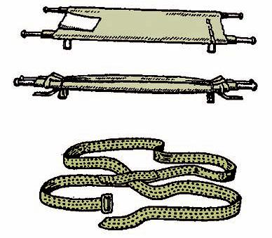  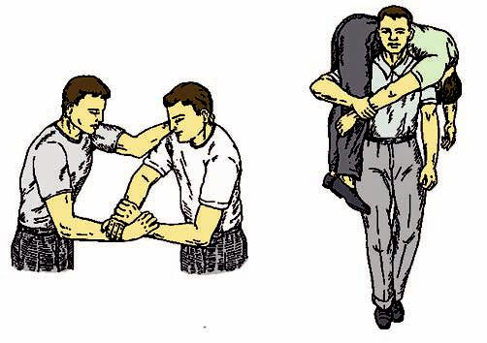  a | б | г

Рис. 90. Способы переноски пострадавших:
- — санитарные носилки; б — носилочная лямка; в — с помощью «замка» из трёх рук; г — на спине (из тесных узких помещений)

Домашнее задание :
- Ответить на контрольные вопросы
1. Как оказать первую доврачебную помощь при переломах различных частей тела?
2. Расскажите о первой помощи при закрытых повреждениях.
3. из чего можно сделать носилки
2. Сфотографировать ответы и прислать

